Техническое задание

Описание товара (работы, услуги).
- Предмет закупки: поставка и монтаж ворот подъемно-секционных с калиткой. ОКПД2: 25.12.10.000
- Срок изготовления и монтажа: 20 календарных дней от даты заключения контракта.
- Адрес поставки и выполнения монтажных работ: г. Москва, г. Зеленоград, ул. Панфилова, д. 21 (ФКУ КП-2 ГУФСИН России по г. Москве).
Необходим предварительный замер.

ОКПД2/ КПГЗ | Наименование вида работ, материалов | Ед. изм. | Кол-во | Цена за ед. руб., с НДС/без НДС | Сумма руб, С НДС/без НДС
25.11.23.119 | Ворота подъемно-секционные с калиткой  (тип 1)  Высота проема: 2,72 м  Ширина проема: 2,52 м  Тип сэндвич-панелей: S-гофр  Материал: оцинкованная сталь с полимерным покрытием.  Управление: механическое  Наличие калитки: да  Расположение калитки: по центру ворот  Высота калитки: 1800-2000 мм  Ширина калитки: 850-900 мм  Открывание калитки: наружу левое  В калитку должен быть вставлен замок. Открывание замка ключом как снаружи так и изнутри помещения.  Цвет ворот и калитки: белый  Применение роликов с закрытым подшипником | шт. | 1
25.11.23.119 | Ворота подъемно-секционные с калиткой  (тип 2)  Высота проема: 2,64 м  Ширина проема: 2,44 м  Тип сэндвич-панелей: S-гофр  Материал: оцинкованная сталь с полимерным покрытием.  Управление: механическое  Наличие калитки: да  Расположение калитки: по центру ворот  Высота калитки: 1800-2000 мм  Ширина калитки: 850-900 мм  Открывание калитки: наружу левое  В калитку должен быть вставлен замок. Открывание замка ключом как снаружи так и изнутри помещения.  Цвет ворот и калитки: белый  Применение роликов с закрытым подшипником | шт. | 1
ИТОГО:

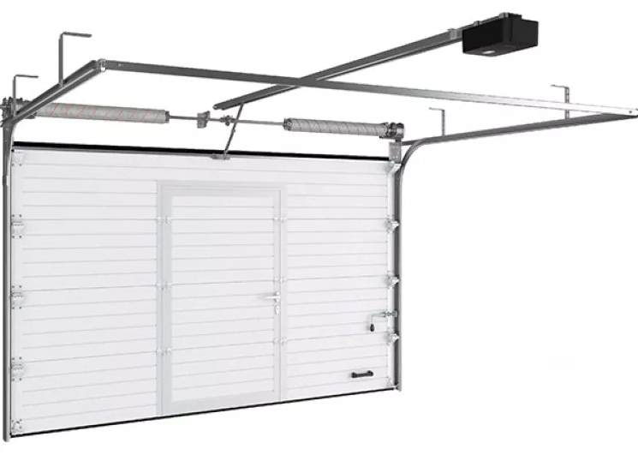
Образец, носит информативный характер

